KABAKLI PiDE

Selanik Türklerine ait bir tarif...

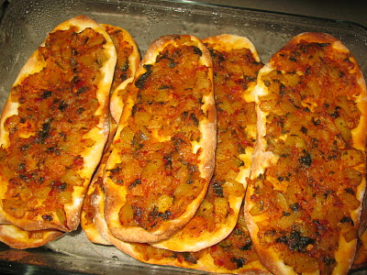

Malzemeler

4 kabak soyulup küçük doğranmış
1 büyük soğan yemeklik doğranmış
2 yeşil biber ince doğranmış
Maydanoz kıyılmış
Tuz
Karabiber
2 kaşık zeytin yağ
1 kaşık salça

Hamuru

1 bardak ılık su
1 yemek kaşığı maya
1 yemek kaşığı şeker
Bir tutam tuz
2 bardak un

Hazırlanışı

Kabağı hazırlamak için soğanı ve yeşil biberleri zeytinyağında sote edin. Salçayı ekleyip karıştırın. Sırayla kabakları, tuz ve karabiberi ekleyin. Kıyılmış maydanozları da ilave edip altını kapatın. Soğumaya bırakın.

Hamuru hazırlamak için, su ile şekeri karıştırıp üzerine maya serpin. Karıştırmadan sıcak bir yerde mayalanmaya bırakın. Un ve tuzu azar azar ilave ederek yumuşak bir hamur yoğurun.

Hamur iki katı kabardığında küçük parçalar koparıp lahmacun gibi ama oval pideler açın. Uzerine kabaklı harçtan 2 kaşık koyup iyice yayın bütün hamurları bu şekilde bitirin 200 C önceden ısınmış fırında 15 dak pişirin.

NOT: Bu Tarif, Bursa Selanik Göçmenleri WEB sitesinden alınmıştır.

